2021-2022学年第1学期 期末考试
线
订
装
郑州轻工业大学 2021 -2022 学年 第 1 学期 《数据结构》B 试卷
专业年级及班级 姓名 学号
《数据结构》B卷试题
考试类别[学生填写] □正考 □补考 □重修 □补修 □缓考 □其它
题号 | 1 | 2 | 3 | 4 | 5 | 6 | 7 | 8 |  | 总分
得分
评阅人

- 某二叉树前序遍历结果为ABDFCE，中序遍历结果为BFDACE。（共15分）
（1）恢复并画出此二叉树。（5分）

（2）画出孩子兄弟表示法对应的森林。（5分）

（3）画出使用数组存放二叉树的表示法。（5分）

2、依次把数据（45,55,80,30,40,50,47,49）插入初始为空的平衡二叉排序树，父节点数据大于左分支节点数据，画出平衡二叉树随插入平衡化变化的过程。（10分）

3、已知下图，做题目。（共20分）
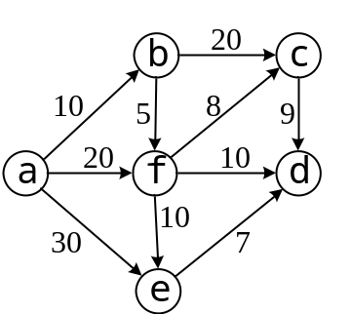
（1）画出该图的邻接表。（5分）

（2）画出该图的邻接矩阵表示方法。（5分）

（3）写出从顶点a出发的深度优先和广度优先遍历序列；（5分）

（4）求顶点a到所有其他顶点的最短路径，画出求解过程。（5分）

4、在关键字有序序列（80,70,60,49,40,36,25,19）中进行二分法查找。（共10分）
（1）若每个关键字查找概率相同，求查找成功时的平均查找长度。（5分）

（2）求查找关键字50失败时的查找长度。（5分）

5、若哈希表长为12，关键字查找的次序为（20,10,31,30,11,41,13,26），假定每个关键字查找概率相同。（共15分）
（1）根据众人经验设计除留余数法的哈希函数。（5分）

（2）若冲突方法采用线性探测法，画出哈希表，并计算查找成功的平均查找长度。（5分）

（3）若冲突方法采用链地址法，画出哈希表，并计算查找成功时的平均查找长度。（5分）

6、初始关键字序列为（50,89,78,13,20,25,50,40），从小到大排序，使用堆排序方法，画出初始堆的构造过程。（10分）

7、初始关键字序列为（50,89,78,13,20,25,50,40），从小到大排序，使用快速排序方法，使用第一个元素作为中轴元素，画出第一次划分的过程。（10分）

8、单向链表结点结构如下：
typedef struct LNode {
ElemType data;
struct LNode *next;
} LNode, *LinkList;
已知单向链表L包含头节点，写函数倒置链表中的包含数据的节点，头结点位置不变，函数原型如下：int reverseLink(LinkList L)。（10分）

